Постановка Задачи приложения

1. Проблема

Для посторонних складирование часто кажется простым — просто храните продукты на стеллажах, пока они не понадобятся, но инсайдеры отрасли могут только пожелать, чтобы все было так просто! Управление запасами всегда было сложной задачей, и тенденции в управлении логистикой продолжают усложнять задачу с каждым днем.

Основные проблемы это:

## Неточная инвентаризация

## Избыточная деятельность

## Неоптимальный подбор

## Плохая планировка / использование пространства

## Обработка возвращенных товаров

1. **Сценарий**

Системный администратор приходит на работу, запускает складскую систему. После принимает все заказы , сохраняет. После этого объявляет приём новых товаров. После приёма идёт регистрация новых товаров по ячейкам. Итог мы получим полное управление складом и товаром. Так же получим все информации о наших сотрудников. Примерное сценария проекта можно посмотреть на этой картинке.

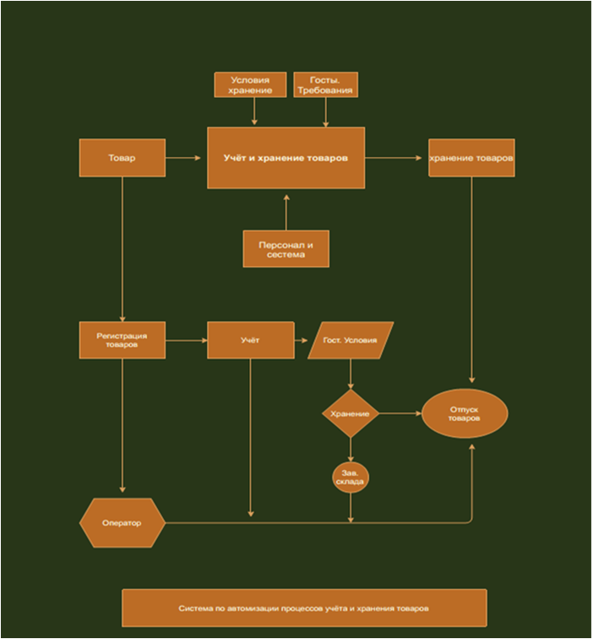

1. Требования

- требования к численности персонала

- требования к квалификации персонала, порядку его подготовки и контроля знаний и навыков

- требуемый режим работы персонала

**Численность и квалификация персонала системы должны определяться с учетом следующих требований:**

– структура и конфигурация системы должны быть спроектированы и реализованы с целью минимизации количественного состава обслуживающего персонала

– для администрирования системы к администратору не должны предъявляться требования по знанию всех особенностей функционирования элементов, входящих в состав администрируемых компонентов системы

- В случае возникновения возгоранием склад должен быть защищен системой тушения.

- Каждый сотрудник должен понимать индивидуальную ответственность, которая должна быть документирована.